Colegio Emilia Riquelme
Tecnología e informática
Grado: 7

Gracias por su apoyo.
Un saludo enorme y Dios los guarde.

Correo: pbustamante@campus.com.co (por favor en el asunto del correo escribir nombre apellido y grado. Gracias)

Recuerda: (escribir en el cuaderno)

Fecha 08 de JUNIO de 2020

NOTA: HOY SE DESARROLLA EL BIMESTRAL DE TECNOLOGÍA E INFORMÁTICA.
Saludo: REFLEXION.

Tema: DESARROLLO DEL BIMESTRAL DEL SEGUNDO PERIODO.
Analiza y responde las preguntas adecuadamente.

En la clase se compartirá el enlace para desarrollar el bimestral.

Lo siguiente no se escribe.
(Durante la conexión sincrónica, tendremos un saludo especial y en clase se les enviará el Link para realizar el bimestral en formularios Google como se indicó desde rectoría. Aquellas niñas que no logren conectarse a la clase, por medio de WhatsApp se los enviaré)

para ingresar debe darle en la tecla ctrl t clic.

- Recuerde enviar solo una vez ya que el primero que se reciba, es el que se tendrá en cuenta para calificar. Cada punto vale 1.
- Los temas a evaluar son los de 2 periodo, los cuales se repasaron con anterioridad.

Muchas gracias

Fecha 10 JUNIO 2020

Tema: TIPOS DE GRAFICOS.

IDENTIFICA DIFERENTES GRAFICOS DE EXCEL.

Recuerda hacerlo en el tiempo de la clase.
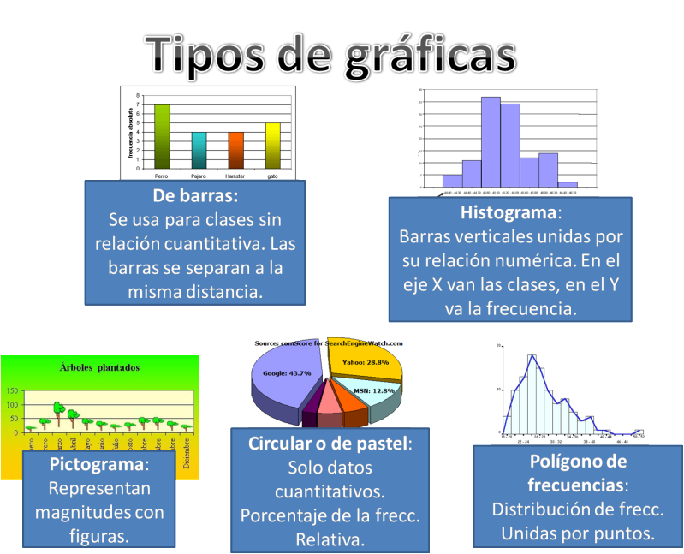
Solo copiar en el cuaderno próxima clase explicación del concepto.

SI estas pendientes de alguna actividad ponte al día.
GRACIAS.
SI ESTAS AL DIA, FELICITACIONES POR TU COMPROMISO Y ENTREGA.

